报名HSK的流程步骤

**第一步：**直接百度“汉语考试服务网”或者打开链接：<http://www.chinesetest.cn/index.do>

**第二步：**登录（如果你已经有账号和密码，请直接点击“登录”，红色方框内）或者注册（如果你是第一次进入这个网站，请点击“注册”）

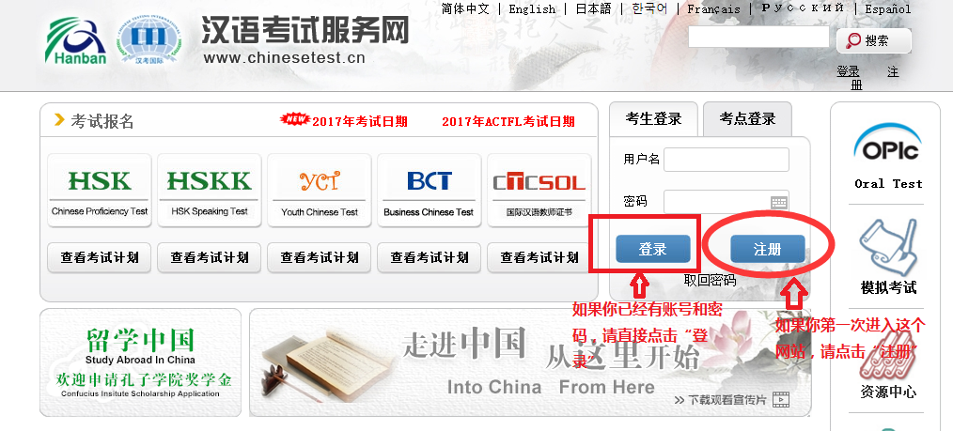

**第三步：**需要注册的同学看这一步，红色方框内的内容都是必须要填写的；

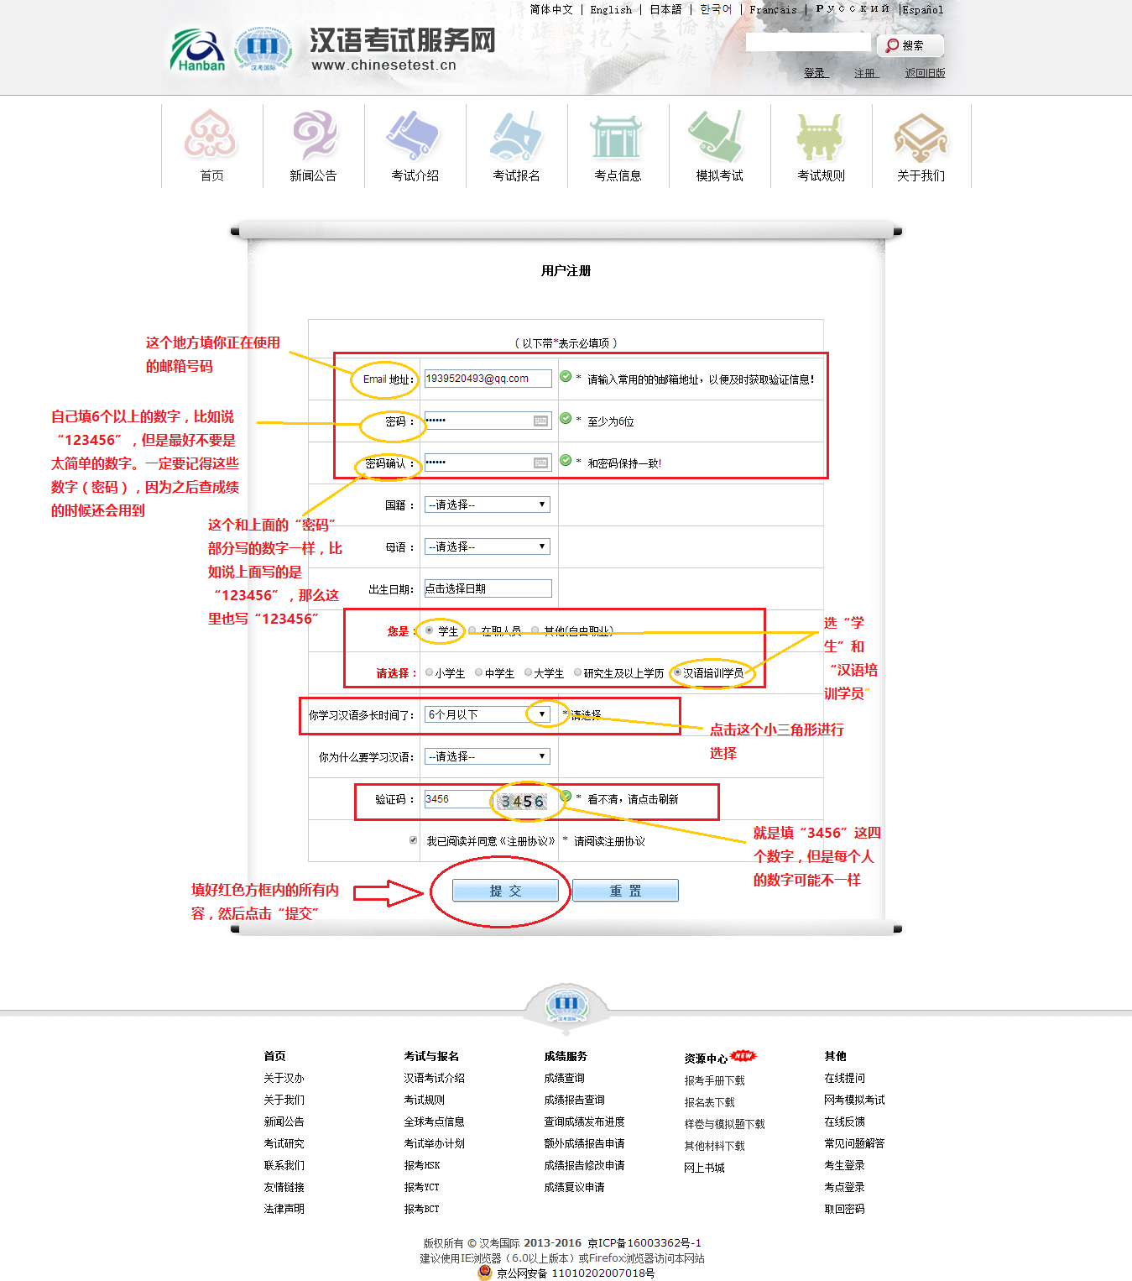

**第四步：**注册成功，就可以报名啦，点击了“立即报名”就会出来下面图片的内容，你就可以选择你要考HSK3、HSK4、HSK5还是HSK6，选择好之后就会出现第三张图片，你就点击“立即报名”就行啦  


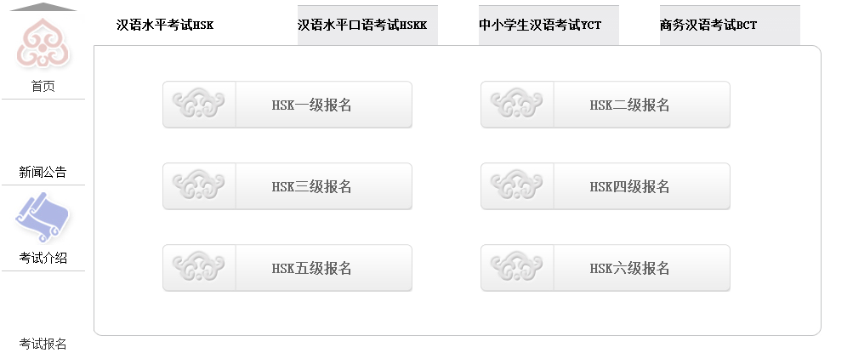

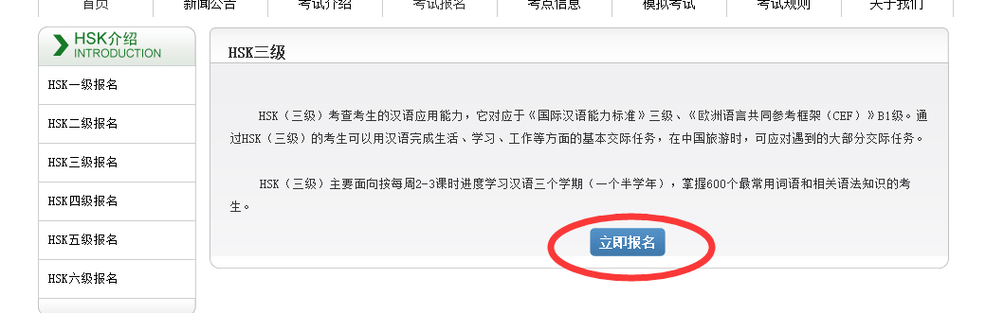

**第五步：**

点击“立即报名”之后，会出现下面这张图片，请按照下面的图片填写，所有的都填好之后，点击“提交”

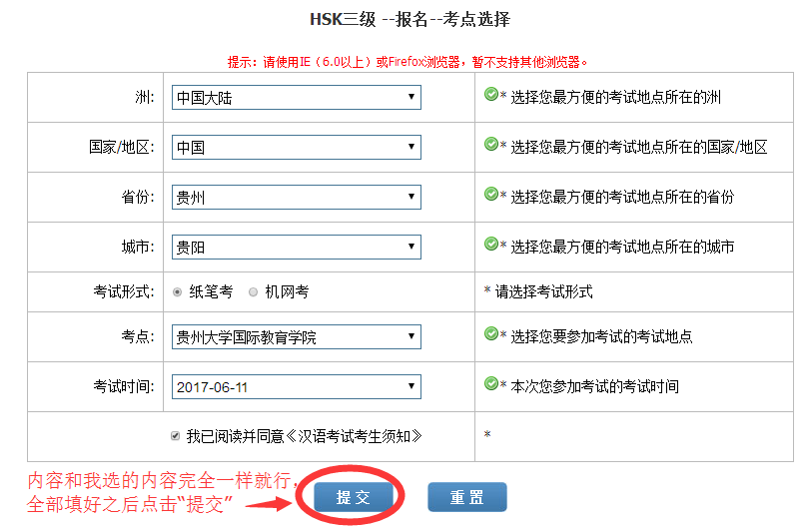

**第六步：**要在这张页面上填写你的相关信息

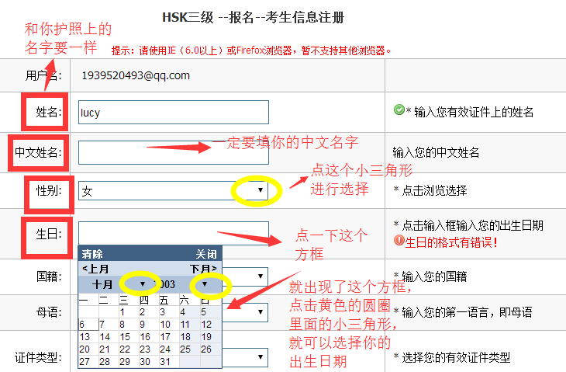

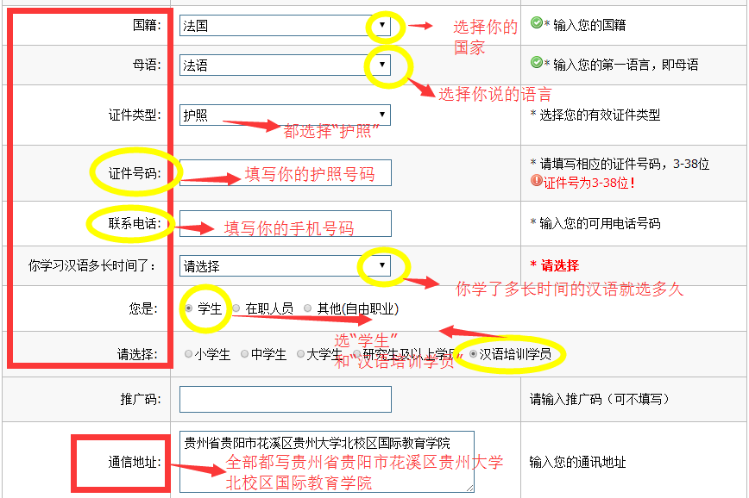

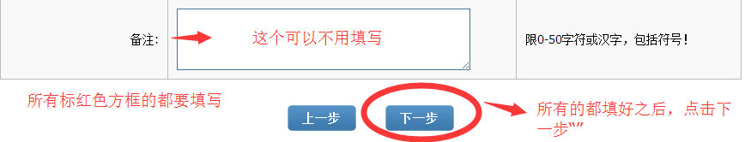

**第七步：**核对信息，看看你的信息有没有错误的

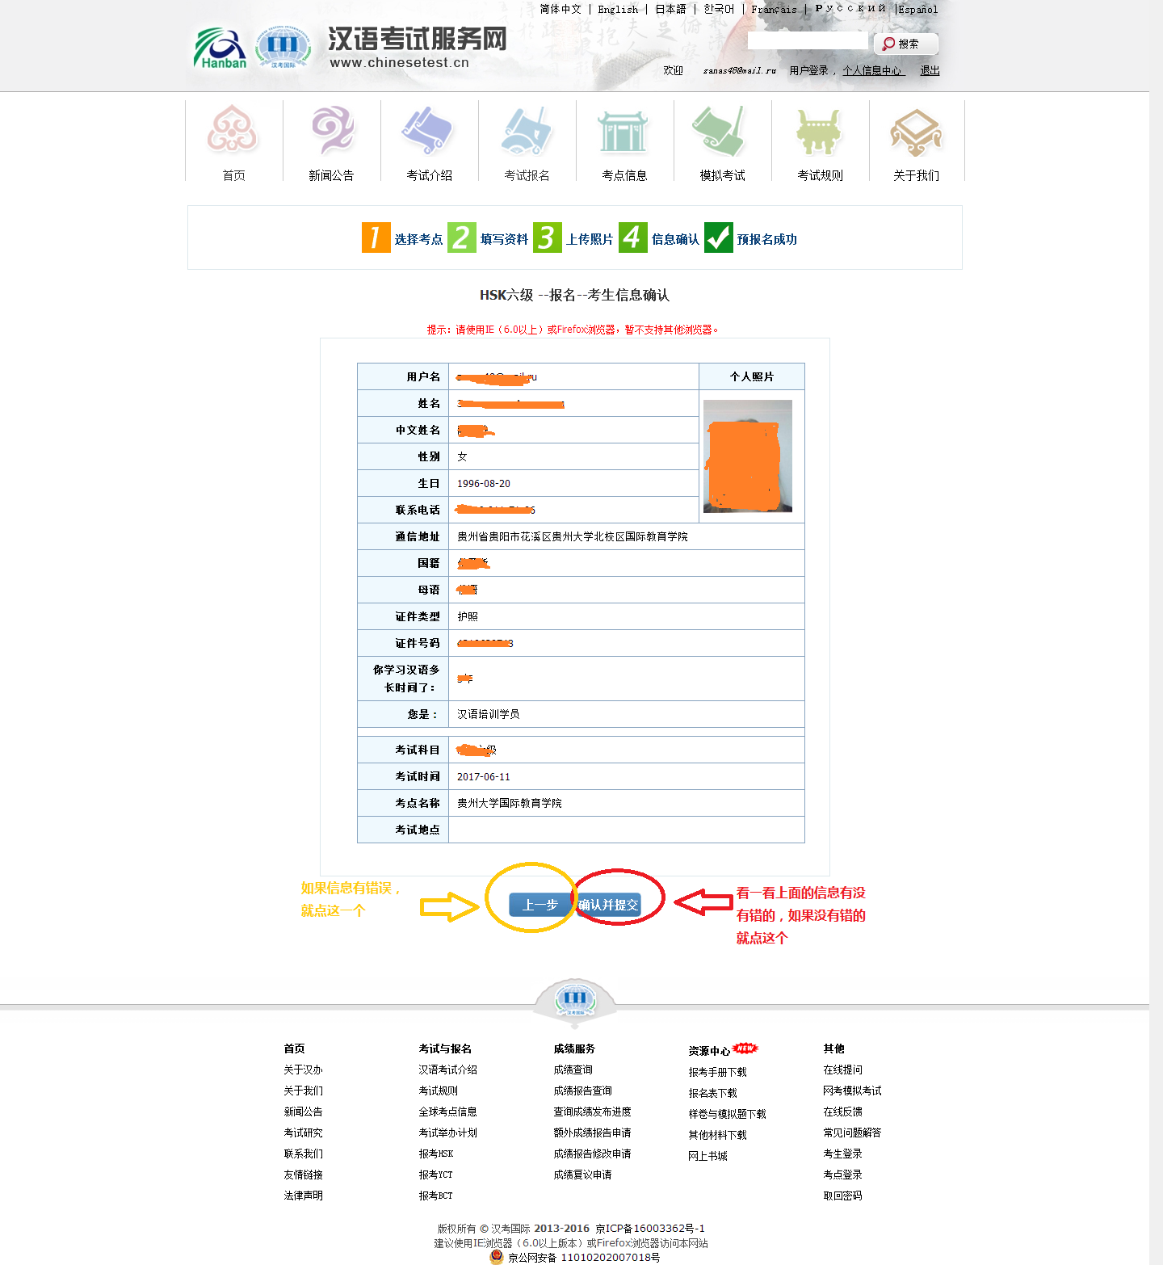

**第八步**：没有错误就可以开始付钱啦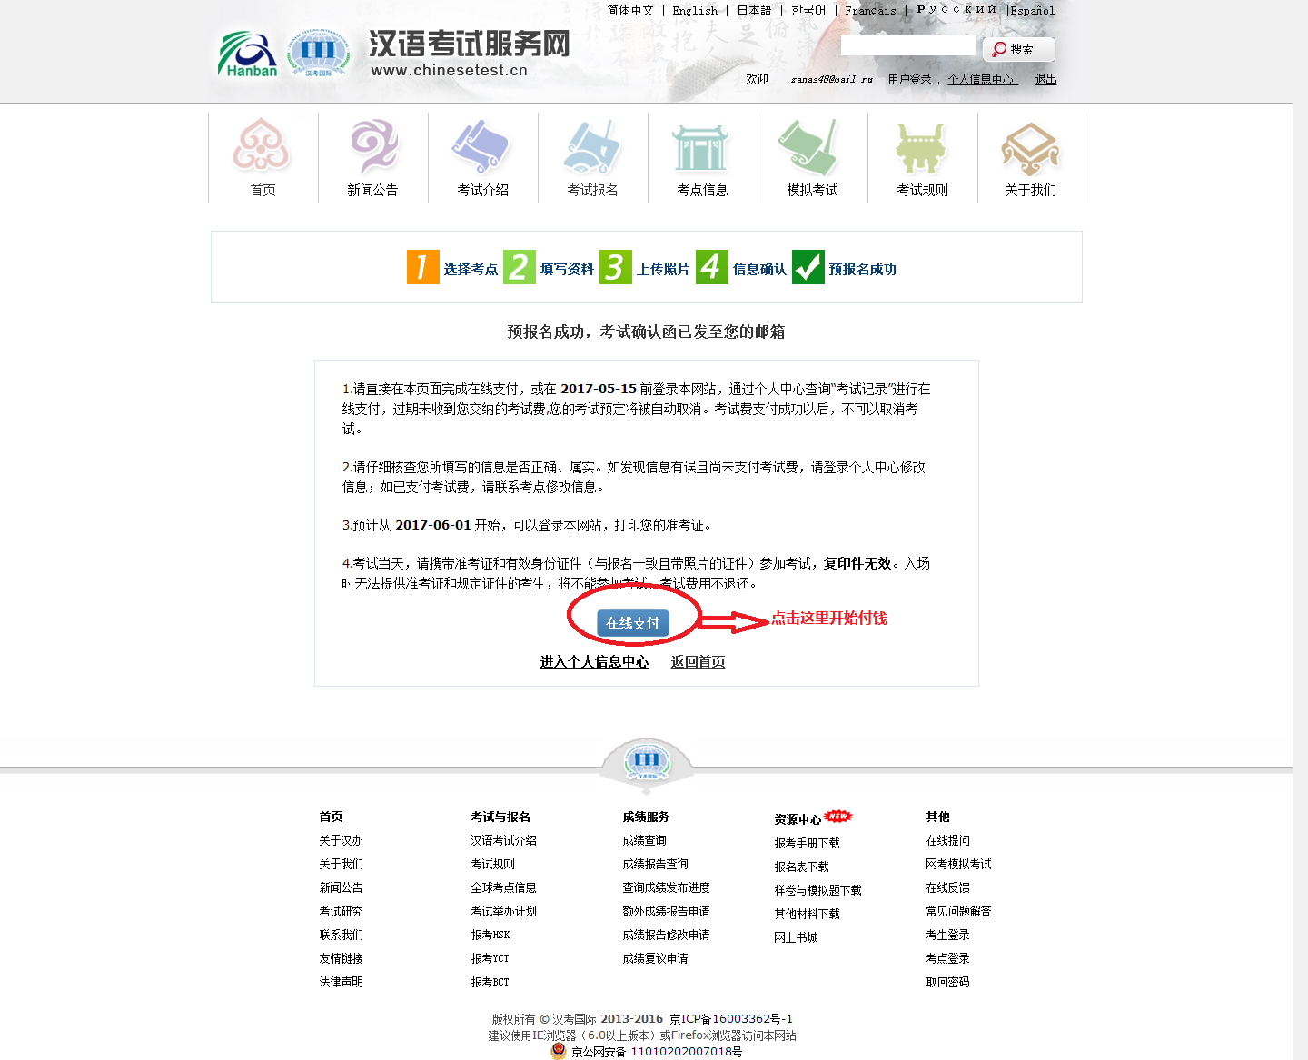

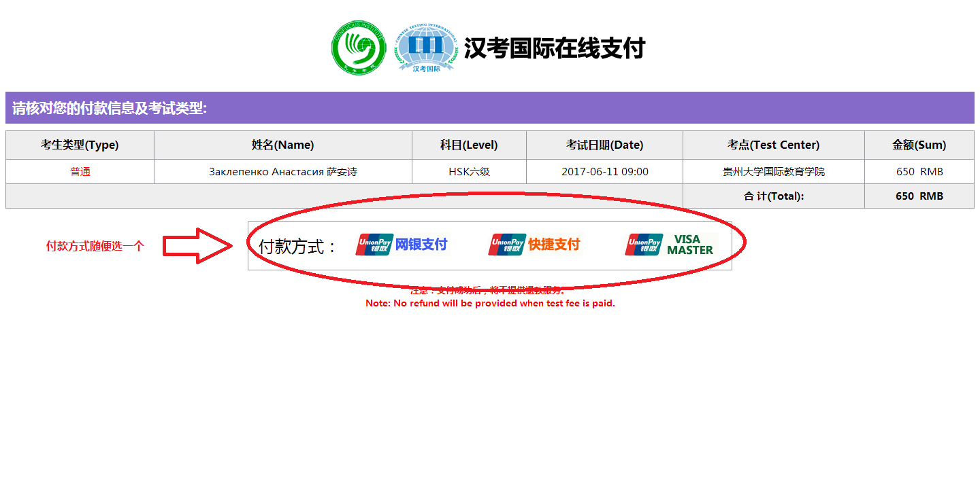

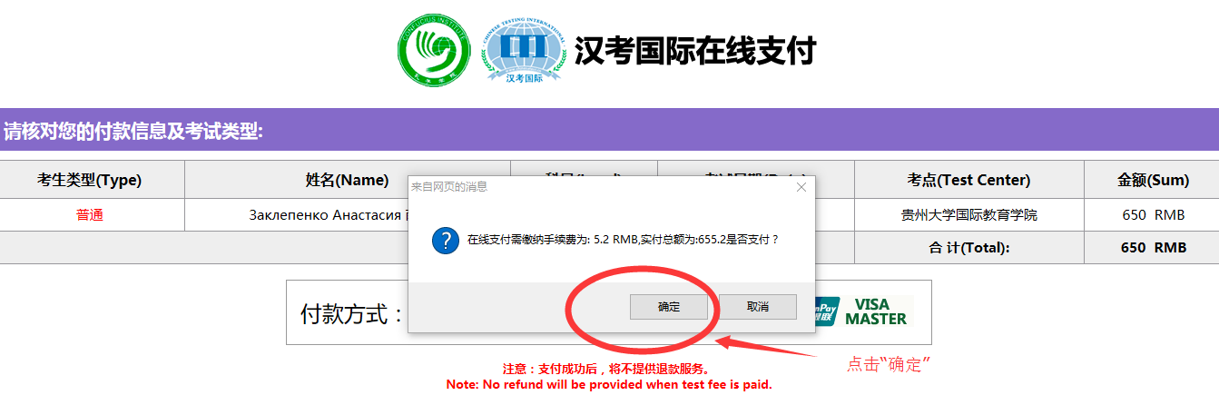

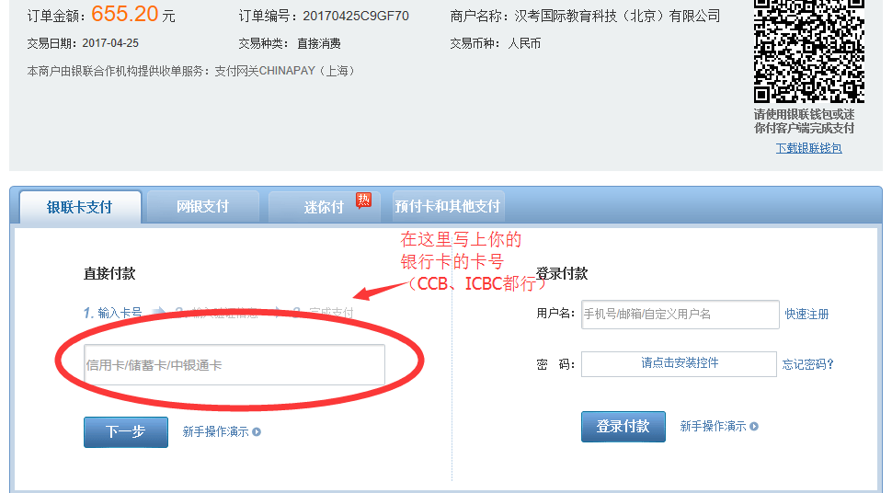

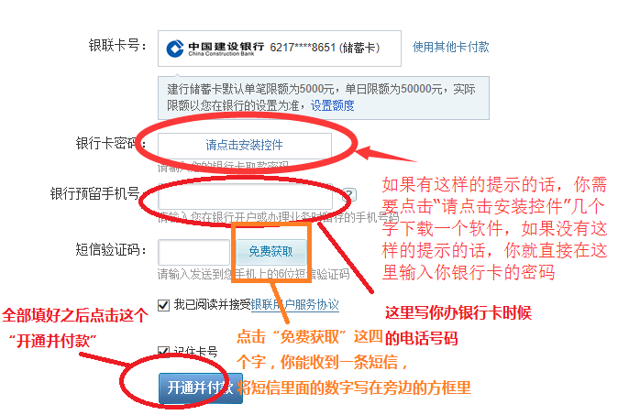

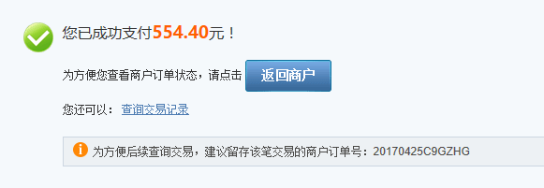

**好，到这里，报名就成功了~！**